V 1 – Die Lithiumbatterie

Im folgenden Versuch soll eine Lithiumbatterie aufgebaut werden, welche Kupfersulfat-Lösung als Elektrolyt und Lithium sowie Kupfer als Reaktanden aufweist. Für diesen Versuch müssen SuS Redoxreaktionen aufstellen können. Es ist darüber hinaus von Vorteil, wenn die SuS die hohe Reaktivität der Alkalimetalle kennen, um mit diesen Metallen nicht leichtfertig umzugehen.
Gefahrenstoffe
Lithium |  |  | H: 260, 314 |  |  | P: 280, 301+330+331, 305+ 351+338, 309+310, 370+378b, 402+404
Kupfersulfat |  |  | H: 302, 319, 315, 410 |  |  | P: 273, 302+352, 305+351+338

Materialien: Filterpapier, 2 Krokodilklemmen, 2 Kabel, Elektromotor, Multimeter, Messer, Pinzette, Schmirgelpapier, Kohleelektrode, Kupferblech.
Chemikalien: Lithium, Kupfersulfat-Lösung.
Durchführung: Zu Beginn wird die Kohleelektrode am unteren Ende plan geschmirgelt und mit einer Krokodilklemme versehen, die mit einem Kabel zum Elektromotor verbunden ist. Daraufhin wird ein ca. 30 cm² großes Kupferblech mit einem der Größe entsprechenden Filterpapierstreifen, der zuvor in die Kupfersulfat-Lösung getaucht wird, bedeckt. Darauf wird ein Stück Lithium gelegt, das zunächst abgetupft wird und etwa der Breite und Tiefe eines 20 Cent Stücks entspricht. Das Stück Lithium muss unter Umständen auf diese Größe zurechtgeschnitten oder -gepresst werden. Das zweite Kabel wird sowohl mit dem Elektromotor, als auch über eine Krokodilklemme mit dem Kupferblech verbunden. Nun wird die Kohleelektrode senkrecht stark auf das Stück Lithium gepresst, welches wiederum auf den Filter gedrückt wird. Im Anschluss werden Spannung und Stromstärke gemessen.
Beobachtung: Direkt nachdem die Kohleelektrode auf das Lithium gedrückt wird, fängt der Propeller des Elektromotors an sich schnell zu drehen. Es kann eine Spannung von 2,6 V und eine Stromstärke von 22 mA abgelesen werden.
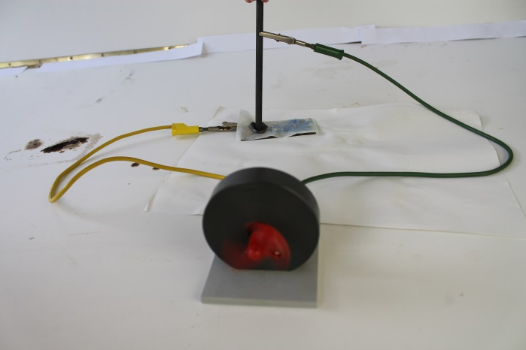
Abb. 1 – Die Lithiumbatterie.
Deutung: Lithium besitzt ein Normalpotential von -3,045 V, während das relativ edle Metall Kupfer 0,337 V besitzt. Somit beträgt die Potentialdifferenz 3,382 V. Diese Spannung übersteigt die, welche zum Antrieb des Elektromotors benötigt wird und resultiert aus der folgenden Redoxreaktion:
2 Li _{(s)} + Cu²⁺ _{(aq)} → Cu _{(s)} + 2 Li⁺ _{(aq)}
Entsorgung: Das Stück Lithium wird in Ethanol gelöst. Die überschüssige Kupfersulfat-Lösung wird in dem Säure-Base-Behälter entsorgt.
Literatur: K. Häusler, H. Rampf, R. Reichelt: Experimente für den Chemieunterricht. Oldenbourg Schulbuchverlag, 1995. S. 184-185.

Unterrichtsanschlüsse Dieser Versuch eignet sich, um das elektrische Potential einzuführen beziehungsweise zu vertiefen (ebenso den Redoxbegriff), da hierbei gut zu erkennen ist, was die Auswirkungen einer hohen Potentialdifferenz sind. Das Experiment sollte als Lehrerversuch gehandhabt werden, da die Größe des Lithiumstücks, welches verwendet wird, ein erhöhtes Verbrennungsrisiko birgt und die SuS dazu neigen könnten selbiges mit den Händen zu bearbeiten, da andere Metalle aus dem Alltag wie Eisen ungefährlich sind.

